268. Կազմե՛ք գծային դիագրամ հետևյալ տվյալներով. Լենա գետի երկարությունը
4400 կմ է, Վոլգայինը՝ 3530 կմ, Դանուբինը՝ 2850 կմ,
Յանցզիինը՝ 5800 կմ, Մեկոնգինը՝ 4350 կմ, Նեղոսինը՝ 6670 կմ,
Յուքոնինը՝ 3700 կմ։

270. Սյունակաձև դիագրամում (նկ. 31) ցույց է տրված, թե գյուղի այգիներում
քանի տոննա միրգ է հավաքվել ամռան ամիսների ընթացքում
։ Ելնելով դիագրամից՝ պատասխանե՛ք հետևյալ հարցերին.
ա) Ընդամենը որքա՞ն միրգ է հավաքվել օգոստոսին։
5 + 10 + 15 + 35 = 60
բ) Որքա՞ն բալ է հավաքվել ամռան ընթացքում։
40 + 20 = 60
գ) Ընդամենը որքա՞ն միրգ է հավաքվել ամռան ընթացքում։
30 + 40 + 20 + 10 + 25 + 30 + 40 + 35 = 230
դ) Ամենաշատը ո՞ր ամսին է միրգ հավաքվել։
Հուլիս
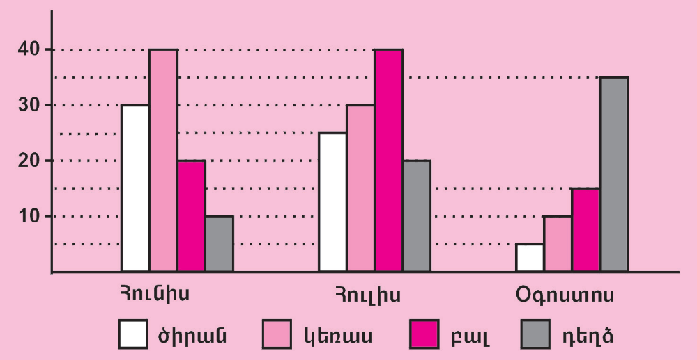

276. Գտե՛ք բոլոր միանիշ թվերի ամենափոքր ընդհանուր բազմապատիկը
։
1
278. Կատարե՛ք գործողությունները
3 x (24 – 19 4/25) = 363/25
(1/2 – 3 417/1000 : 17) x 4 = 5083 / 4250
5083 / 4250 + 363 / 25 = 66793/4250 = 15 179/250
279. Մի քաղաքից մյուսը հասնելու համար մեքենան ծախսել է 30 լ
բենզին, իսկ մոտոցիկլետը՝ 10 1/2լ։ Քանի՞ տոկոսով է մոտոցիկլետի
ծախսած բենզինը պակաս մեքենայի ծախսածից։
100/30 = 3/10
10 2/1 : 3/10 =35%
100 – 35 = 65%

